Se desea hacer seguimiento al estado nutricional de los niños en un hospital

infantil-juvenil en Colombia para apoyar su recuperación y, dado el caso, mitigar

la desnutrición y la obesidad presentes entre los pacientes al brindarle a los

niños un complemento alimentario diario acorde a su estado nutricional. Las

personas expertas en nutrición que trabajan para el hospital han observado que

a los niños se les debe brindar porciones de los tres grupos nutricionales

(proteínas, carbohidratos, frutas y verduras) y que la cantidad de cada uno de

ellos es decisiva en la ganancia o pérdida de peso; así, a aquellos niños con

sobrepeso se debe brindarles un complemento enfocado en la pérdida de peso,

a los niños en situación de desnutrición se les debe brindar un complemento

enfocado en la ganancia de peso y a los niños en situación de peso saludable se

les debe brindar un complemento que les permita el crecimiento sin mucha

ganancia de peso.

Las personas expertas en nutrición también han observado que, en un día, la

ingesta de una porción estándar de carbohidrato aporta a los niños 60.1 gramos

de peso, que la ingesta de una porción estándar de frutas y verduras contribuye

a la pérdida de 24.4 gramos de peso y que una porción estándar de proteína

aporta 30.5 gramos de peso. Esta información se usa para diseñar un plan de

nutrición para los niños según su condición, basado en porciones de cada

grupo nutricional como se muestra en la tabla a continuación:

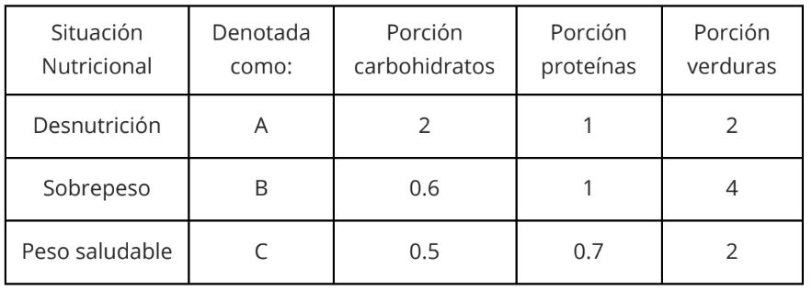

Así las cosas, determinar la composición del complemento nutricional para los

pacientes del hospital se realiza así:

acpc + appp + avpv

Donde:

• ac

, ap, av son los aportes nutricionales por carbohidratos, proteínas y

verduras respectivamente

• pc

, pp, pv son los tamaños de porciones de carbohidratos, proteínas y

verduras respectivamente

Y para identificar el estado nutricional según el peso de cada niño en el hospital

infantil-juvenil se diseñó la siguiente tabla para definir los pesos objetivo según

el estado de cada paciente:

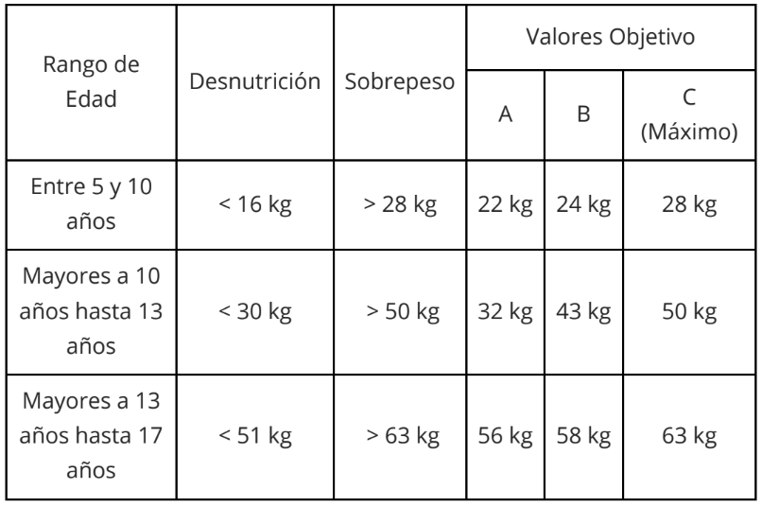

El equipo de trabajo del hospital le ha solicitado a usted implementar un

mecanismo que permita indicar el estado nutricional del paciente según su edad

y peso y también determinar la cantidad de días requeridos para que el paciente

pueda alcanzar el peso objetivo.

TAREAS

Realizar un programa en Python que le permita al equipo de trabajo conocer el

estado nutricional del paciente del hospital infantil-juvenil y la cantidad de días

que le tomará a este paciente alcanzar el peso objetivo o su peso máximo si es

un paciente que previamente tiene una condición de peso saludable. La función,

escrita en Python, estará definida así:

solucion(edad, peso)

NO usar la función print para solicitar la información, es decir, usted en sus

ensayos usará la función input con UN argumento a la vez para solicitar la

información:

○ Incorrecto: print("Indicar el peso del paciente en kilogramos:")

○ Correcto: float(input(Indicar el peso del paciente en kilogramos:))

La función podría tomar los datos de entrada con estas impresiones tipo “input”:

Indicar la edad del paciente:

Indicar el peso del paciente en kilogramos:

La función a crear usando Python debe indicar el resultado de su operación con

una impresión así:

El estado nutricional del paciente es A y se requieren 69 días de dieta

para que alcance un peso saludable

O así, si se trata de un paciente en estado de peso saludable:

El estado nutricional del paciente es C y se requieren 69 días de dieta

para que alcance el peso máximo

Donde ‘A’, ‘C’ se refieren al estado nutricional del paciente según se indicó

previamente. La cantidad de días se estima a partir de la tabla de aportes

nutricionales según el estado del paciente.

Sugerencia: Para entregar un resultado, use la función print de la siguiente

manera (Siempre usando UN SOLO argumento): print(f'El estado

nutricional del paciente es {estado} y se requieren {dias} días

de dieta para que alcance ...'). Tenga presente que en este problema

esencialmente hay dos mensajes distintos.